附件1

参会人员信息登记二维码



图1.橡树湾小学会场参会人员信息登记（限100名）



图2.行远小学会场参会人员信息登记（限200名）

附件2

交通、住宿、餐饮等方案参考

一、重庆两江新区行远小学校

地址：重庆市渝北区人和街道金安路137号

（一）关于交通

1.动车/火车：乘车到达重庆北站，打车约10分钟到校。

2.轨道交通：乘坐3号线到“童家院子”站。（步行约30分钟，打车约5分钟到校）

3.出租车或自驾：导航定位“行远小学”即可。

4.学校周边停车场信息：兴业路临时停车场（学校左前方约100米）

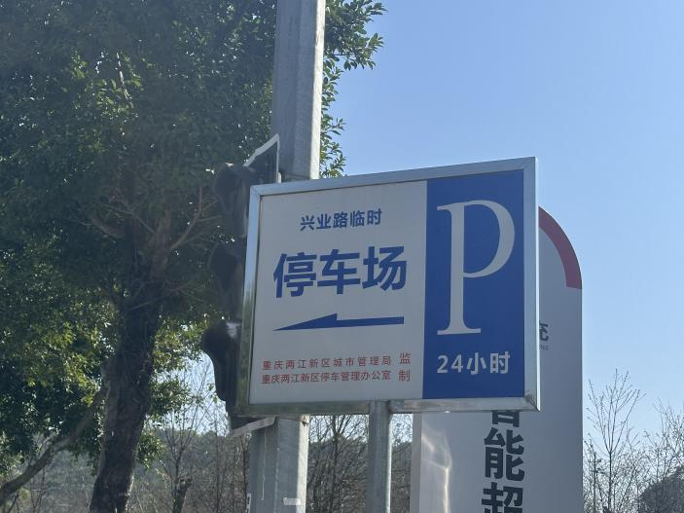

（二）关于餐饮

毗邻“人和里”商业街，选择丰富，物美价廉。

（三）关于酒店

|  |  |  |  |  |
| --- | --- | --- | --- | --- |
| 酒店名称 | 地址 | 距离路线 | 协议价格 | 电话 |
| 重庆盈田酒店 | 渝北区人和街道金福路35号 | 3.8KM·8分钟 | 328元起  (含早) | 18702397130 |
| 重庆珊顿国际高空酒店 | 渝北区金开大道90号棕榈泉国际中心C座 | 3.4KM·8分钟 | 258元起 | 023-63117522 |
| 嘉泊汀酒店 | 渝北区金山街道金渝大道58号 | 4.9KM·10分钟 | 350元起  (含早) | 17302312101 |

二、重庆两江新区橡树湾小学校

地址：重庆市渝北区湖津路121号11幢

（一）关于交通

1.动车：乘车到达重庆北站，再转轻轨3号线（江北机场方向）鸳鸯站，下轻轨后可步行或打车，步行约15分钟到达，打车约10元左右。

2.轨道交通：乘坐3号线（江北机场方向）鸳鸯站，选择步行或者打车都可。

3.出租车或自驾：导航“两江新区橡树湾小学”（导航地址显示：渝北区湖津路121号）

4.学校停车位有限，建议当天绿色出行，乘坐公共交通，周边停车稍远。

（二）关于餐饮

毗邻“爱琴海”商业中心，“月光之城”商业中心，“爱家星悦荟”商业中心，物美价廉，选择多样。

（三）关于酒店

建议选择“爱琴海”商业中心周边酒店，离学校较近。

三、温馨提醒

1.橡树湾学校与行远小学相距6.5公里，车程15分钟左右，会议期间可在同一酒店住宿。

2.关于天气：天气晴，最低气温22℃，最高气温33℃，请注意防晒和避暑。

附件3

活动内容详细安排

一、橡树湾小学会场（限100人）

|  |  |  |  |  |  |  |
| --- | --- | --- | --- | --- | --- | --- |
| **日期** | **时间** | **名称** | **内容** | **参会**  **人员** | **地点** | **责任人** |
| 5.15周四 | 14:30-15:00 | 签到 | 报到及参观校园 | 理事长、副理事长，秘书长、副秘书长，常务理事、理事，学术委员会人员。 | 橡树湾小学会议室 | 橡树湾小学：  陈晓莉  重庆市教科院：  陈燕浩 |
| 15:00-17:30 | 专委会工作计划与总结 | 《跨区域协同发展联合教研活动方案》  专委会副理事长、江津区教师进修学院：李祖秀 |
| 《核心素养导向下的小学道德与法治教学创新实践》  专委会副秘书长、大渡口区教师进修学院：李妍 |
| 《以课程建设思路推动小学道德与法治序列化年会建设》  专委会副秘书长、两江新区行远小学校：丁成浩 |
| 《搭成长平台，展教师风彩——重庆市小学道德与法治教学专业委员会首届教学竞赛》（研究方案）  专委会副理事长、江北区教师进修学院： 罗茜 |
| 经验交流 | 跨学科视域下的家国情怀培育——《保家卫国 独立自主》教学实践为例  渝北区立人小学：幸燕 |
| 《三立促融合，培根铸魂育新人》  九龙坡区实验一小：赵兰 |
|  |  | 总结 | 总结发言  专委会秘书长：陈燕浩 |
| 5.16周五 | 08:30-09:00 | 签到 | | | 橡树湾小学会议室 | 橡树湾小学：  陈晓莉 |
| 09:00-09:30 | 开幕式（观看直播） | | |
| 09:30-09:40 | 茶歇 | | |
| 9:40-11:40 | 课例  展示 | 《我向国旗敬个礼》  书记校长执教：陈晓莉  两江新区橡树湾小学 | 全体会员 |
| 《学做“快乐鸟”》  专职思政课教师执教：  邓礼灿  两江新区金渝学校 |
| 小学道德与法治跨学科融合课例个案探索与剖析——以《我向国旗敬个礼》为例  教学分享：唐洁  两江新区橡树湾小学 |
| 11:40之后 | 午饭后自行到行远小学会场 | | |  |  |

二、行远小学会场（限200人）

|  |  |  |  |  |  |  |
| --- | --- | --- | --- | --- | --- | --- |
| **日期** | **时间** | **名称** | **内容** | **相关人员** | **地点** | **责任人** |
| 5.16周五 | 08:30-09:00 | 签到 | | | 砺行活动中心 | 行远小学校：  丁成浩 |
| 09:00-09:30 | 开幕式 | | |
| 09:30-09:40 | 茶歇 | | |
| 09:40-11:40 | 课例  展示 | 《玩也有学问》  教研员执教：丁成浩 两江新区行远小学校 | 全体会员 |
| 《劳动创造美好生活》  兼职思政课教师执教：黄政  沙坪坝区树人博文小学 |
| 小学道德与法治跨学科融合课例个案探索与剖析——以《玩也有学问》为例  教学分享：王思琦  两江新区行远小学校 |
| 11:40-13:30 | 午休/参观行远小镇 | | |  |  |
| 13:30-2:30 | 签到 | | |
| 14:30-16:30 | 专题  讲座 | 《德育的学科属性与现代学校德育创新》  主讲人：易连云  重庆市小学道德与法治专委会理事长、二级教授 | 全体会员 | 砺行活动中心 | 重庆市教科院：  陈燕浩 |